**第二章** **磁悬浮列车和桥梁系统的数值模拟**

高速磁浮列车系统和常规车辆-轨道系统不同，其竖向支撑力、驱动力和导向力均由电磁力提供。该系统的轨道梁、悬浮架、一系和二系连接体系以及车辆构造方面的独特性导致了它们在数值模拟方法上的不同。更重要的是，在高速磁浮列车系统的实时混合试验中，列车的运行速度可达到600km/h，有限元数值模型中轨道梁必须足够长。而磁浮控制要求计算精度非常高（比如0.5mm误差以内），必须采用足够精细化的车和桥梁模型。这就不可避免地导致计算非常耗时。有限元每个加载步比较短（比如0.01s），要求数值仿真每一步计算必须在这个时段内完成。因此，在实时混合试验中的磁悬浮列车和桥梁系统的数值模拟是一个很有挑战性的问题。为了解决这个问题，本科研团队采用高效的移动荷载杜哈梅积分方法，可很好地兼顾计算精度和效率。本章第一部分介绍高速磁浮列车系统的车、桥以及耦合模型的数值模拟方法，第二部分用本团队提出的车-桥耦合模型分析一个以600公里时速前进的TR09磁悬浮列车的动力响应，第三部分针对实时混合试验中对计算效率和精度的极高要求，介绍移动荷载的杜哈梅积分高效计算方法，用纯数值模拟实现以600km/h行进的磁浮列车“八台连振”实时混合试验方案，验证了所提混合试验方案中数值模拟方法的可行性。

# 2.1车辆-轨道桥梁系统的数值建模

高速磁浮列车系统从下往上依次为：承台和桥墩；轨道桥梁；一系悬挂装置，即由竖向和侧向的磁浮力连接而成的“轨道桥梁-悬浮架”体系；悬浮架；二系连接，即悬浮架与车厢的连接体系；以及车厢。其组成部分如图 1所示。本节依次介绍每个部分的数值建模方法。



图 1 高速磁浮列车-桥梁系统模型

## 2.1.1 桥墩、轨道梁的模拟

桥墩用三维的梁单元模拟。其上部与轨道桥梁通过螺栓和隔振器连接起来，用一维杆单元（truss）来模拟，考虑刚度阻尼。轨道桥梁用纤维梁柱单元模拟，如图2所示。这些梁单元的截面混凝土、钢筋和钢板等用一维的纤维材料（混凝土和钢筋）模型来模拟。考虑到温度效应等，实际的桥梁每隔若干跨设有伸缩缝，在伸缩缝的位置，两个节点之间的间距与伸缩缝宽度一致。伸缩缝附近的磁浮力可能会有别于其它位置（磁力间断），在建立磁浮力模型时需要特别考虑这一点。桥梁上部桥面两侧通过磁浮作用与悬浮架相连，下部与桩承台连接。



图2 桥梁数值建模

## 2.1.2 磁浮列车TR09的模拟

列车整体图如图 3所示。车厢由刚性框架结构组成，其中的每一段可用“欧拉-伯努利”梁单元模拟，如图4所示。由于车厢的刚度相对其它部件大很多，组成车厢的梁单元可视为刚性梁，车厢的质量可以通过分布质量或者集中质量来考虑。

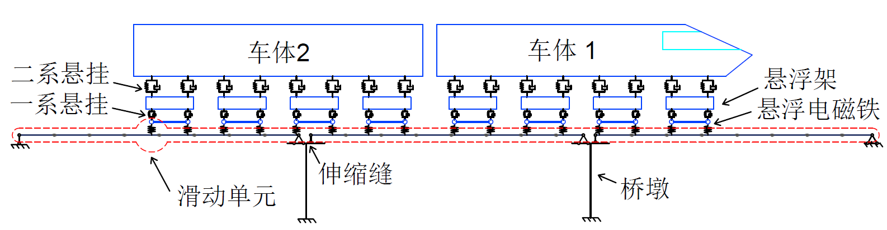

图 3 TR09 列车的整体模型



图4 TR09 列车的数值模型

每节车厢下部与四个“H”型悬浮框架相连，通过二系悬挂装置连接，如图4所示。二系悬挂装置可等同于空气弹簧与摆杆的串联，而摆杆的刚度大约是空气弹簧刚度的50-100倍，所以二系悬挂装置主要是空气弹簧在起作用。二系悬挂装置的连接通过阻尼单元和弹簧单元（均为truss）来模拟。在二系悬挂装置下面，悬浮框架与电磁铁（包括悬浮和导向电磁铁）构成一系悬挂装置，它们之间的连接通过阻尼单元和弹簧单元（truss）来模拟。电磁铁与轨道梁的连接通过分布的磁浮力实现，模拟方法在下面一节详细介绍。

## 2.1.3 TR09列车与桥梁的连接模拟

列车的导向、悬浮电磁铁通过磁浮力与轨道梁连接，用侧向和竖向的弹簧杆单元（truss）模拟。电磁铁随着列车向前行进，如果用传统杆单元来模拟这个连接，会导致在有限元分析计算过程中的困难（即，杆单元的节点号码需要不断更新，很大程度地增加数值计算的复杂度）。因此，本团队使用自主研发的滑动单元[[1]](#endnote-2)-[[2]](#endnote-3)并适当改进用于解决磁浮连接问题。此滑动单元由一个磁铁梁（导向、悬浮电磁铁用梁单元模拟）上的磁悬浮节点和该磁悬浮节点可能经过的所有桥梁节点组成，如图5所示。在滑动单元的模型中，首先由车速可知任意时刻该磁浮点的位置。然后根据该位置所对应的桥梁单元（梁柱单元）的节点位移，由形函数插值可以得到磁悬浮节点处轨道梁位移。最后由此位移和磁浮点竖向位移，应用“相对位移-磁浮力”关系可以确定磁浮力，据此得到磁浮点所在桥梁单元的节点力。磁浮点的位置改变，及其对桥梁的动态影响在滑动单元内部实现，在整个车-桥耦合动力分析过程中，不需要修改有限元模型（比如模拟移动车辆荷载等特殊处理）。



图5 滑动单元示意图

# 2.2 磁悬浮列车-轨道桥耦合系统算例

## 2.2.1 轨道梁数值建模

为了验证上述计算方法的适用性，计算了一节磁浮列车以600km/h的速度行驶过15跨简支桥梁（跨长24.768m）的算例。假定桥墩为刚性，相邻简支梁之间伸缩缝长10cm。轨道梁截面为迭合梁，见图6，截面几何和材料参数见表1。

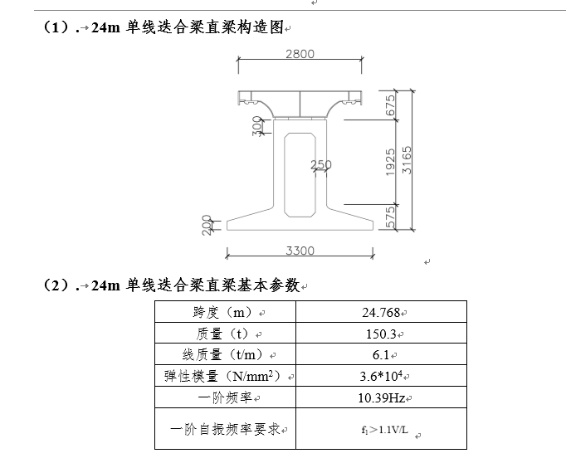

图6 轨道梁截面(mm)

表1 迭合梁的基本参数

|  |  |  |  |
| --- | --- | --- | --- |
| 项目 | 取值[中车] | 预估下限 | 预估上限值 |
| 跨度(m) | 24.768 | - | - |
| 质量(t) | 150.3 | - | - |
| 线质量(t/m) | 6.1 | 6.403 | 10.140 |
| 弹性模量(N/mm2) | 3.6\*104 | - | - |
| 截面惯性矩(m4) | 5.46 | - | - |
| 截面积(m2) | 4.056 | - | - |

本算例采用的轨道梁的梁高比文献中常用的梁更高，其抗弯刚度更大。截面特性与文献中的模型对比如表2所示。

表2 轨道梁截面特性

|  |  |  |  |
| --- | --- | --- | --- |
| 轨道梁类型 | 抗弯刚度EI（1010\*N\*m^2） | 截面面积A(m^2) | 线质量ton/m |
| 本文模型[中车] | 19.656 | 4.056 | 6.1 |
| 梁鑫模型[6] | 2.5 | - | 2.97 |
| 叶学艳模型[7] | 2.456 | - | 3.755 |

用OpenSees 和Midas分别对桥梁进行建模和模态分析，结果对比如表3所示，梁柱单元模型和尺度极小（单元尺寸小于0.06m）的实体单元的计算结果一致，证明结果的合理性。为了和文献中常规桥梁对比，将文献中不同桥梁（与本算例的截面特性不同）的振动频率也列在表3中。可以看出，由于本算例截面刚度过大，导致其前几阶频率较常规桥梁更大。用Midas求出的前三阶模态如所示。

表3 桥梁模型频率分析，单位Hz

|  |  |  |  |  |
| --- | --- | --- | --- | --- |
| 本算例桥梁模型 | | | 其他桥梁模型 | |
| 模态 | OpenSees梁柱单元 | Midas梁柱单元 | 文献[6]模型 | 文献[7]模型 |
| 1 | 15.474 | 15.390 | 14.27 | 8.866 |
| 2 | 49.4 | 53.491 | 45.31 | 33.949 |
| 3 | 130.88 | 101.381 | 105.07 | 70.944 |

|  |  |
| --- | --- |
| 第一阶振型 | C:\Users\Robin\AppData\Local\Temp\WeChat Files\dce15adc30300e0cf6c2f5f1b1f214e.png |
| 第二阶振型 | C:\Users\Robin\AppData\Local\Temp\WeChat Files\82935e6225214aafe7685f1ed07eb5e.png |
| 第三阶振型 |  |

图7 桥梁的前三阶振型

为了研究电磁铁均布荷载等效为集中荷载的合理性，分析了两种加载方式所导致的桥梁位移的区别，桥梁的模型如图8所示，两种荷载下的挠度对比如图9所示。





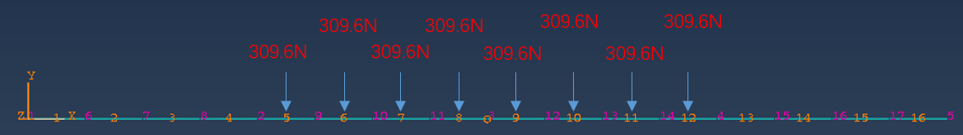

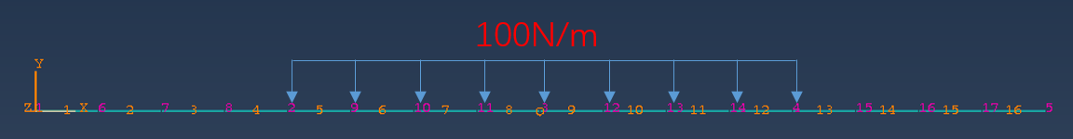

图8 两跨连续梁受集中和分布荷载作用的模型图

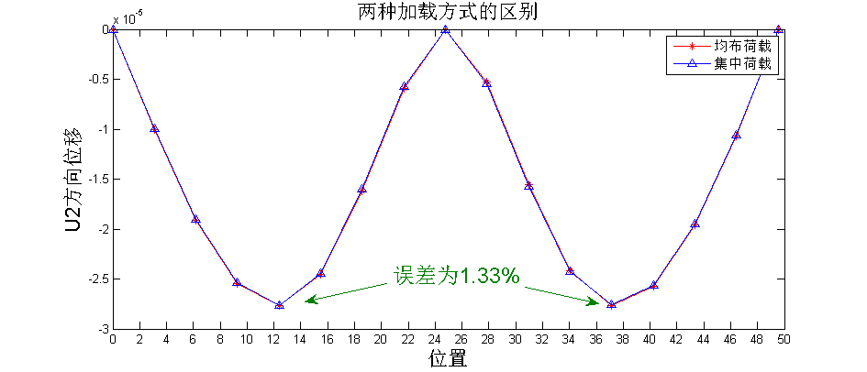

图9 两跨连续梁受集中和分布荷载作用下的挠度对比

从图9可见，两种方法的挠度区别很小。因此，可以把电磁铁对桥梁的均布荷载等效为集中荷载。

为了研究梁柱单元和实体单元的尺寸大小和网格收敛性、以及两种模型的等效性，分别对上述模型进行网格加密分析，结果如表4所示。

表4 梁单元和实体单元的收敛性统计，单位m

|  |  |  |  |
| --- | --- | --- | --- |
| 用梁单元模拟 | | 用实体单元模拟 | |
| 网格尺寸 | 跨中挠度 | 网格尺寸 | 跨中挠度 |
| 6.192 | -2.672E-5 | 1 | -2.306E-03 |
| 3.096 | -2.743E-5 | 0.5 | -3.668E-05 |
| 2 | -2.757E-5 | 0.25 | -2.958E-05 |
| 1 | -2.765E-5 | 0.125 | -2.823E-05 |
| 0.5 | -2.767E-5 | 0.1 | -2.808E-05 |
| 0.1 | -2.769E-5 | 0.0625 | -2.793E-05 |

可以看出，使用梁单元模拟桥梁时单元尺寸不用很小，而使用实体单元必须使用非常密的网格（实体单元取0.0625米）才能达到足够精确，与梁单元结果一致。而实体单元计算成本过大，因此，采用一定尺度的梁柱单元模拟本算例中的桥梁在计算精度和效率上都较实体单元有明显优势。

## 2.2.2 磁悬浮列车模型

列车型号为TR09，车体数值计算模型如图11所示。车厢质量为33.737t，悬浮框架的重量为1.747t ，导向和悬浮电磁铁的重量分别为0.308t和0.656t。导向和悬浮电磁铁用梁单元模拟，它们与悬浮框架的连接刚度分别为1.025e7N/m、1.8e7N/m，阻尼为1.025e5N/(m/s)、1.8e5N/(m/s)，它们是并联关系，所以简化到二维问题之后，每个一系悬挂的竖向相当于有2个并联的弹簧和阻尼。车体与每个悬浮框架通过4个空气弹簧装置连接。三维的空气弹簧简化为二维时，需要等效处理，具体过程如图 10所示。

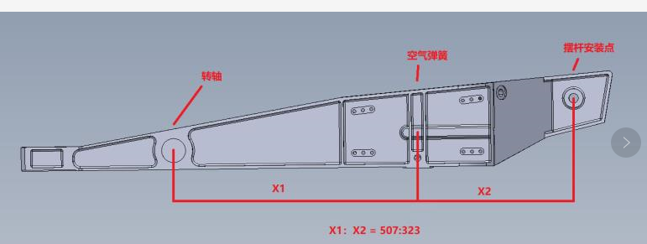



图 10 空气弹簧和摆杆的等效处理

空气弹簧的位于x1的位置，车厢通过摆杆挂在空气弹簧右边x2的位置。等效为二维问题时，需要得到 的结果，已知，即空气弹簧的刚度。

对转轴取矩，由力矩平衡有：



根据几何关系，由转动角速度相同有：



由以上两式作比求得空气弹簧等效刚度：



简化为二维问题后，相当于每个竖向连接有2个空气弹簧装置。由于二系连接中摆杆与空气弹簧相当于串联，而摆杆的刚度为空气弹簧的50-100倍，所以起主要作用的是空气弹簧，摆杆的刚度可忽略。



图11 磁浮列车系统的数值模型

本节对TR09磁悬浮列车（包括磁浮力对车体主频率的影响）进行动力特性分析，计算结果如表5和图12所示。为了验证OpenSees数值模型，本科研团队用Abaqus建立了相同的数值模型，分析了动力特性。从表5和图12的结果可知，OpenSees数值模型是正确的。需要说明的是，计算表5中的模态时，考虑了电流的调节，此时磁浮力与轨道梁-磁铁的间隙的成正比,磁浮力弹簧的刚度为1.8e7N/m。

表5 当考虑电流的调节，采用线性弹簧时的磁浮车频率，单位 Hz

|  |  |  |  |
| --- | --- | --- | --- |
| 模态 | 本算例磁浮列车TR09模型 | | 其他磁浮车TR08模型 |
| OpenSees模型 | Abaqus模型 | 文献[6]模型 |
| 1 | 1.001  1.014  6.935  20.93~20.99 | 1.0004 | 0.7875 |
| 2 | 1.0128 | 0.8235 |
| 3~4 | 6.752~6.93 | 0.9270 |
| 5~8 | 20.8~20.85 | 1.8503 |
| 9~10 | 21.05 | 20.91 | - |
| 11~12 | 23.48 | 23.31~23.36 | - |
| 13~16 | 41.09 | 40.40~40.58 | - |

|  |  |
| --- | --- |
| 阶数 | 模态 |
| 1 | C:\Users\lyd\Documents\Tencent Files\752409927\Image\C2C\DS6$5BVTNB38]OFB{OYR126.png |
| 2 | C:\Users\lyd\Documents\Tencent Files\752409927\Image\C2C\DS$I}W0P)93)0O_ULZHY_`A.png |
| 3 | C:\Users\lyd\Documents\Tencent Files\752409927\Image\C2C\L]_TNQP{K`%0T@(QBRYDV58.png |
| 4 | C:\Users\lyd\Documents\Tencent Files\752409927\Image\C2C\R0`VOB2XG`PG60H%D04~R)T.png |
| 5 | C:\Users\lyd\Documents\Tencent Files\752409927\Image\C2C\_`}9G8BPBZ]LWH6O5PE`I0B.png |
| 6 | C:\Users\lyd\Documents\Tencent Files\752409927\Image\C2C\M(XH55I$W82I]}M%[`L[U6L.png |
| 7 | C:\Users\lyd\Documents\Tencent Files\752409927\Image\C2C\P~5XFVCFGV@TJD%__$J0[LX.png |
| 8 | C:\Users\lyd\Documents\Tencent Files\752409927\Image\C2C\(EKA`]JC(KH4GI0K7N58YAV.png |
| 9 | C:\Users\lyd\Documents\Tencent Files\752409927\Image\C2C\]]W`F`X_OLM7MW9PZ@Z$4PP.png |
| 10 | C:\Users\lyd\Documents\Tencent Files\752409927\Image\C2C\R9AE8)N9EZ)~1{VP_FL_9{M.png |
| 11 | C:\Users\lyd\Documents\Tencent Files\752409927\Image\C2C\H%8KALTONH93BRUGY`K})MM.png |
| 12 | C:\Users\lyd\Documents\Tencent Files\752409927\Image\C2C\{YMHPCTH{0B5(B@(E)KAO5W.png |
| 13 | C:\Users\lyd\Documents\Tencent Files\752409927\Image\C2C\(7P72S9]3~NZA}YM3O0W1GH.png |
| 14 | C:\Users\lyd\Documents\Tencent Files\752409927\Image\C2C\YI}D@CL_)1EAC)E~C)@RD)D.png |

图12 TR09 磁悬浮列车的前14阶振型图

2.2.3磁浮力模型

二维的磁浮力模型如下式[[3]](#endnote-4)-[[4]](#endnote-5)[[5]](#endnote-6)，磁浮力 与竖向轨道梁-悬浮架节点的缝隙 的平方成反比关系。电磁铁与轨道梁的连接参考文献[[6]](#endnote-7)中的磁浮力模型模拟，磁浮力与电流/间隙比值的平方成正比。本算例中，假定电流不变，在重力作用下，轨道梁与磁浮力的间隙为10mm，由此反推出“/间隙”平方的系数为6.995，其它参数的取值见表6。



表6 磁浮系统模型的参数

|  |  |  |  |
| --- | --- | --- | --- |
| 参数 | 符号 | 单位 | 数值 |
| 电磁铁绕组匝数 | N | 匝 | 350 |
| 电磁铁磁极面积 | A |  | 0.0151 |
| 空气电磁导率 |  | H/m |  |

另外，当考虑实际运行过程中需要调节电流以控制间隙，可用如下公式计算磁浮力：



其中和分别为当前和初始间隙。本文算例考虑了电流的变化和调节作用，分析和验证了第二种磁浮力计算公式的结果。

## 2.2.4 计算结果分析

(1) 车体响应分析

有限元计算得到车体中间节点的竖向响应和转动响应见图13~图 18。本算例中的时间积分采用Newmark-Beta法[[7]](#endnote-8)， ，。



图13 车厢质心的竖向位移时程



图14 车厢质心的转动时程



图 15 车厢质心的竖向速度时程



图 16 车厢质心的转动速度时程



图 17 车厢质心的竖向加速度时程



图 18 车厢质心的转动加速度时程

由图图13~图 18可知：

1）车厢的静力竖向位移为-0.243m，行进过程中车体在该位移附近的  
-2.7E-3 mm ~ 0.1428mm之间振动（见图13），转动位移在-1.09e-5~1.16e-5rad之间振动。车厢的振动频率为1Hz左右，这与前两阶的主频率相吻合。

2）车厢速度的振动幅值为0.56mm/s，振动的低阶和高阶频率分别为0.954hz和7hz。转动速度的幅值为9.5E-5rad/s，振动的较低阶和高阶频率分别为0.9hz和6.67hz；

3）加速度的振动幅值为8.54mm/s2，转动加速度幅值为1.56e-3rad/s；

关于磁浮列车位移响应，叶学艳文献中200km/h，250km/h，350km/h以及400km/h下的车体质心位移的最大值分别为2.28mm，2.17mm，3.22mm以及3.16mm。这是由于本算例中梁的截面惯性矩为文献算例的5倍。另外，本算例中的桥梁采用预应力梁，静力分析后，轨道梁没有挠度。这导致本算例中的振动幅度小于文献中的结果。

关于磁浮列车加速度响应，文献中的研究结果如下：Guangwei S [[[8]](#endnote-9)]进行了上海磁悬浮列车在随机轨道不平顺作用下的建模与仿真，仿真结果显示，车体垂向最大加速度波动为0.26m/s2。Shen G [[[9]](#endnote-10)]建立具有垂直和横向控制的高速磁悬浮列车的模型，在不平顺激励下，得出车体垂向最大加速度波动为0.058m/s2。Jin Shi [[[10]](#endnote-11)]进行了不同速度下高速磁悬浮列车单跨轨道梁动力响应分析，得出车体加速度与列车速度的关系土。计算结果显示了随着列车速度的增加车体加速度变大的主要趋势。可以看出列车速度v>300km/h时，列车响应显著增加。并预测当车速为600km/h时，车体振动加速度最大为0.03 m/s2，即最大幅值差为0.06m/s2。通过参考以上文献中车体响应，考虑桥梁刚度较大的事实，验证本文车体响应0.05m/s2在合理范围内，证明建模的合理性。

（2）悬浮磁铁响应（间隙）分析

从左至右第5个磁浮节点的响应如图19~图 24所示。



图19 最右边磁铁节点的竖向位移时程



图20 最右边磁铁节点的转角位移时程



图21 最右边节点竖向速度时程



图22 最右边节点的转角速度时程



图 23 最右边节点的竖向加速度时程



图 24 最右边节点的转动加速度时程

由图19~图 24可知：

1）第5个磁浮节点的位移振动幅度为-0.124mm~0.405mm，频率为6.67hz。转动的幅度为-1.11e4~3.87e-5 rad，频率为6.85hz；

2）第5个磁浮节点的速度振动幅值为-0.0254 ~ 0.01091 m/s，转动速度的幅值为-8.19e-3~6.25e-3 rad/s；

3）第5个磁浮节点的加速度振动幅值为2.393~1.928m/s2，转动加速度幅值为-0.718~1.113 rad/s2；

关于磁浮节点响应的研究，Shen G [9]建立具有垂直和横向控制的高速磁悬浮列车的模型，在轨道不平顺激励下，得出悬浮电磁铁最大悬浮间隙波动为4mm。Guangwei S [8]进行了上海磁悬浮列车在随机轨道不平顺作用下的建模与仿真，仿真结果显示，悬浮电磁铁最大悬浮间隙波动为2.6mm。梁鑫[6]研究了不同车速、轨道不平顺、桥梁刚度对车辆振动的影响，结果表明，车速对轨道梁挠度影响不大，但对悬浮间隙和电磁铁振动加速度动态变化影响很大，对应车速分别为172km/h、86km/h和43km/h。悬浮间隙最大变化量分别约为1mm、0.5mm和0.2mm。本文模拟结果悬浮节点的竖向位置振动幅度为1.3mm与参考文献相近，由于车速不一样，数值上略有偏差。

（3）磁浮力响应分析

从左至右，第5个磁浮节点与轨道梁的磁浮力见图25，磁浮力的波动幅度为 -37kN~31kN，频率为22.23hz。从磁浮力的结果可知4ms的计算时间步长下的结果收敛于1ms的结果，该时间步长可用于离线混合实验的时间步长。

叶学艳[7]进行磁浮车辆系统动力学建模与仿真分析，从200km/h到400km/h四种速度下第一号悬浮电磁铁悬浮力变化量时程曲线，四种速度对应的波动最大值分别达到10.42kN、18.68kN、39.45kN、36.93kN。由于本文没有考虑轨道不平顺，磁浮力波动幅值相对较小，处于同一量级，说明本模型较为合理。





图25 轨道梁与最右边悬浮架节点的磁浮力

（4）桥梁响应分析

从左至右，第5个磁浮点下部桥梁的位移如图26所示，磁浮点下部桥梁的位移在-0.5mm~0之间波动，频率为6.71hz，这个频率与长波不平顺激励的频率相吻合，即 。

文献中叶学艳[7]研究了列车分别以200km/h，250km/h，350km/h，400km/h的速度运行时桥梁的位移响应，轨道梁跨中垂向最大位移（幅值到静平衡位置）分别为1.575mm、1.611mm、1.672mm、1.560mm。梁鑫[6]研究了磁浮列车以200km/h、300km/h、400km/h通过简支梁桥跨中挠度变化，挠度大小在2~3mm。JAMES F. Wilson[[[11]](#endnote-12)]研究认为对于车体长度大于一跨桥梁长度、当速度达到300mph以上时，桥梁的位移动力放大系数接近2.0（位移动力放大系数：最大动力响应与静力响应的比值）。本算例位移小，和本桥梁刚度过大（EI大8-10倍）有关。



图26 第五个磁浮节点下部桥梁的位移时程

2.3 计算步长选择

在有限元动力分析中，积步长的选择影响到计算效率、精度和收敛性。针对本算例，研究了不同时间步长下的计算结果，如下图所示。





图 27 第5个磁浮节点的位移时程





图 28 第5个磁浮节点的加速度时程

从上面分析看出，当选择15毫秒（ms）步长时，位移的计算精度可接受，当选择4毫秒（ms）步长时，加速度的计算精度可接受。S.H. Su[]研究了积分步长的选取对于计算精度的影响，分别对有限元分析取了步长为0.01s、0.005s和0.0001s，并和理论解进行了对比,结论是计算步长必须小于0.01s。清华大学王进廷教授对简单的1000自由度的试件在振动台上实时动力分析，采用0.02秒计算步长，与本试验方案步长相一致。

# 2.3 轨道梁衔接缝的磁浮力弱化对磁悬浮列车系统的影响研究

轨道梁衔接缝附近的磁浮力会弱化，衔接缝的宽度为0.1m，而车的拟研究的车体行进速度为600km/h。考虑衔接缝时，计算时间步长不能过小，否则磁悬浮点会在一个计算时间步内跳过衔接缝，本小节算例中时间步长采用1.0e-4s。假定衔接缝的磁浮力弱化为其它位置的1.0、0.5以及0倍。本节计算了2.2节中的计算模型，有所区别的是衔接缝的磁浮力通过这些系数来弱化。桥长为15跨时，有限元计算得到车体中间节点的响应（见图29~图31）、悬浮磁铁节点1~8的响应（见图32~图33）、以及轨道梁与悬浮架节点1~8之间的磁浮力。

由图29~图31的计算结果可知：1）轨道梁衔接缝的磁浮力弱化对车厢响应影响较小。例如在0.28~0.38s时段，弱化系数分别为0和0.5的竖向车体位移振动幅值相差仅为0.045mm和0.024mm和；2）轨道梁衔接缝的磁浮力弱化对悬浮架的位移和速度影响较小。

由图33可知：1）在梁衔接缝位置，悬浮架向下的加速度幅值会变大；2）衔接缝处磁浮力的弱化，对其它位置悬浮架的影响较小。由

图34~图35可知：1）在梁衔接缝位置，磁浮力会下降至对应弱化的值，这在也在一定程度上说明了计算结果基本可靠；2）衔接缝处磁浮力的弱化，对其它位置磁浮力的影响较小。

 

图29 车厢中间节点的竖向位移时程



图30 车厢中间节点的竖向速度时程



图31 车厢中间节点的竖向加速度时程



图32 最右边磁浮节点的位移时程



图33 最右边磁浮节点的加速度时程



图34 磁浮弹簧1~8的磁浮力时程



图35 最右端磁浮节点的磁浮力时程放大图

# 3. 移动荷载的杜哈梅积分

由于桥梁绝大部分为线弹性系统，其刚度矩阵不变，可以拓展杜哈梅积分方法计算其动力响应。首先计算出一个移动单位荷载引起的桥梁位移时程，再结合混合试验实测的磁浮力（乘以这个单位荷载位移响应），并基于线性叠加原理（叠加此时刻之前所有荷载所引起的响应）得到整个桥梁位移。然而这个过程仍然涉及到大量数据的存储，访问这些数据和叠加需要较长时间。为了进一步加速，仅仅从单位移动脉冲荷载的响应中存储所需要的位置的响应（即：每一个计算时步磁浮力在桥梁作用点处），对其进行线性叠加。对于可能出现的局部非线性，基于本科研团队所提数值子结构方法修正可以得到很好的结果。

## 3.1 计算原理

对于线性系统，在i节点处施加单位脉冲力，在j节点处产生的位移响应记为 $u_{ij}(t)$，对于动力分析来说 $u_{ij}$ 为一个矩阵。对于单个移动荷载P，整个结构储存位移响应的数据结构如下。对于多个移动荷载，每个荷载采用这个数据结构并进行线性叠加。



考虑实际磁浮桥梁的一个单位脉冲荷载对结构的影响区域有限，所以定义引入影响域的概念，即：对任意节点，仅考虑其对附近L0范围内各节点位移的影响。如图所示，2号点上的力在L0范围内的从3到 i+1 号节点上产生位移影响（虽然1号节点也受影响，但是由于车已经走过1号节点，无需计算其响应），而对更远处（比如 i+2）位移的影响忽略不计。

对于线弹性结构来说满足叠加原理，以（i+1）号节点为例，实际位移的叠加计算为：



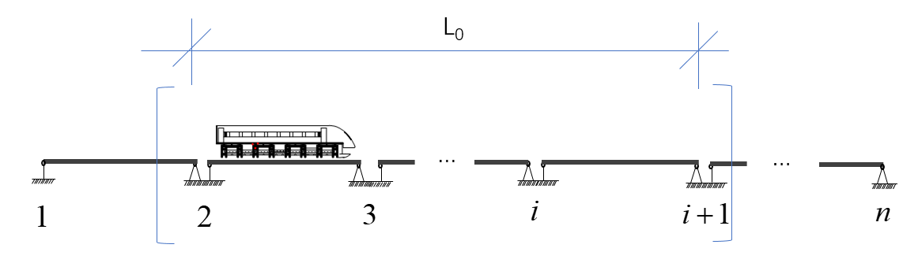

图36 叠加过程

其中 $P_{j}$ 为节点j处实际的外荷载大小，也就是混合试验中所测得的磁浮力的大小。为了计算每一个时步磁浮力作用点处的位移，从单位移动脉冲荷载的响应中存储所需要的位置的响应（如下图，仅仅0.01、0.02、0.03秒时磁浮力所在桥梁处的位移需要存储），对其进行线性叠加。



图 37 计算示意图

当此方法用于静止（非移动）荷载引起的位移响应时，计算原理与移动荷载情况类似，只是荷载位置不变动，计算效率会较传统有限元有很大的提高。对于磁浮车的动力响应和局部非线性引起的“非线性修正力”导致的位移，均可采用静止荷载杜哈梅积分方法。

## 3.2 局部非线性处理

对于局部某些桥墩处可能出现的非线性情况，拟采用数值子结构方法，将非线性区域用线性代替，将非线性系统和线性系统的内力区别计算出来作为外力加到此节点上。此外力荷载所引起的位移也通过静止荷载的杜哈梅积分方式叠加在桥梁位移上。这样与增加一个新的磁浮力计算时间相当，不会显著增加计算时间。

## 3.3 算例验证

3.3.1桥梁响应对比

建立全长为200.04米的桥梁模型，该模型有7跨，共871个节点。桥上作用有8个间距为3.096m的移动荷载。时间步长取为0.01秒，假设8个荷载均以600km/h的速度移动，则分析107步可跑完全桥。两种方法的计算效率对比如表7所示，若直接使用OpenSees对该模型进行分析，每步耗时0.05s，无法达到混合试验的要求。当使用移动荷载的杜哈梅积分方法测试该模型，计算某一时步的竖向和转动位移的平均时间为0.0001秒，极大的提高了计算效率，能够满足混合试验的要求。上述模型仅有871个节点，随着模型的增大或步长的减小，相应的模型节点、单元数成倍增长，使用OpenSees直接建模分析的耗时也将大大提高。如采用同样的桥梁模型，步长为0.001s时，桥梁模型的节点数为8650，分析时步为1070步。直接使用OpenSees建模分析的时间每步长达0.10，而使用移动荷载的杜哈梅积分方法计算时，得到某一步竖向和转动位移的平均时间为0.0014s，如图25所示。

在计算精度方面，将使用移动荷载的杜哈梅积分方法的计算结果和直接建模分析得到的标准解进行对比，结果如图38所示。两者的相对误差很小，达到10-5的量级。

表7 两种方法计算效率对比

|  |  |  |  |
| --- | --- | --- | --- |
| 总节点数 | 计算时间步长 | 常规有限元计算耗时 | 移动荷载的杜哈梅积分计算耗时 |
| 0.01s | 0.05s | 0.0001s |
| 0.001s | 0.10s | 0.0014s |

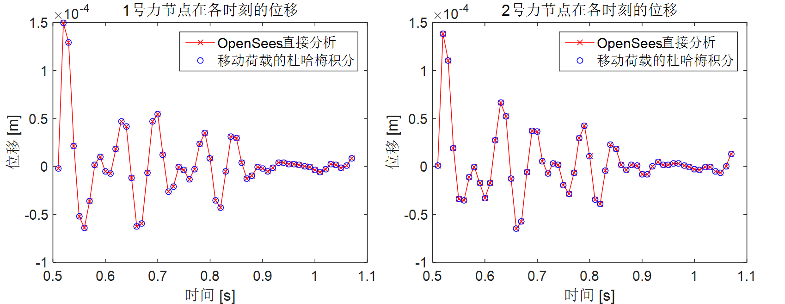

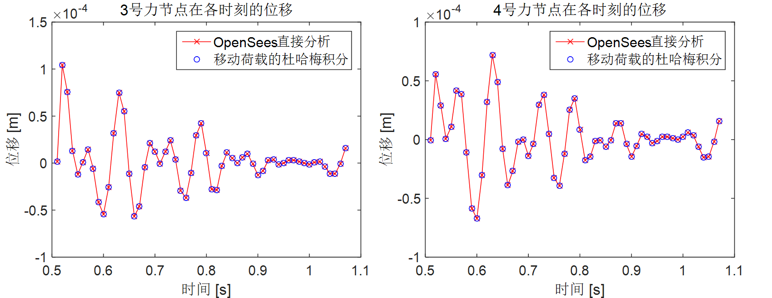

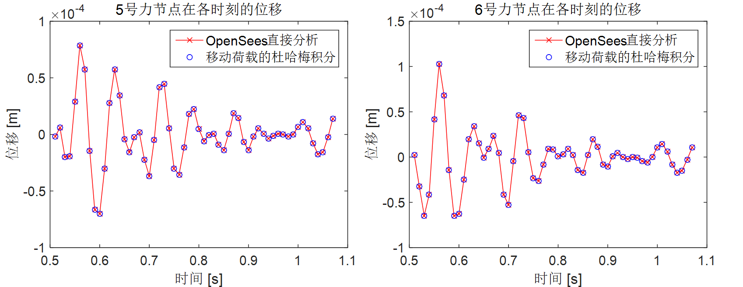

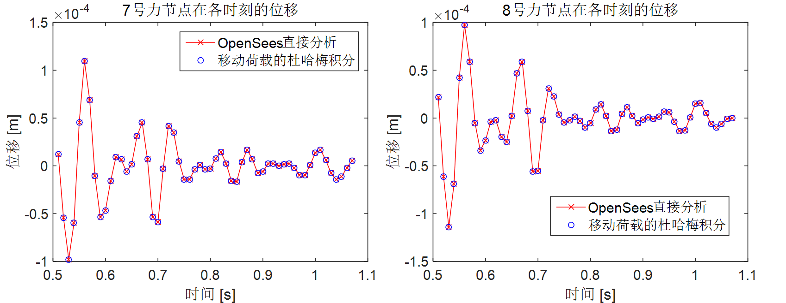

图38 两种计算方法的8个力节点上的位移对比图

3.3.2车响应对比

为了验证传递函数所使用的叠加算法应用于磁浮车体计算的精度与效率，采用如图39所示的配置八个托臂的车体模型，在八个托臂处加载如图40所示的位移时程，计算200步，使用OpenSees计算总耗时3秒，每一时间步耗时0.015 秒，使用叠加算法计算耗时1.56×10-4秒，每一步耗时7.8e-7秒。两种计算方式的精度对比如图41所示，叠加算法几乎没有误差。



图39 车体模型

位移时程曲线

图40 模型加载的位移时程曲线

8

图41 精度对比

参考文献：

1. 古泉1, 李维泉, 刘永斗. 新型二维轮轨耦合单元及OpenSees实现[J]. 铁道学报, 2018, 40(4):98-105. [↑](#endnote-ref-2)
2. Gu Q, Liu Y, Guo W, et al. A Practical Wheel-Rail Interaction Element for Modeling Vehicle-Track-Bridge Systems[J]. International Journal of Structural Stability and Dynamics, 2018(2). [↑](#endnote-ref-3)
3. 苏华. 磁浮列车悬浮控制器设计与仿真分析[D].西南交通大学,2009. [↑](#endnote-ref-4)
4. 屠旭永.磁悬浮列车悬浮系统建模及控制策略的研究[D].杭州：浙江大学硕士学位论文，2006 [↑](#endnote-ref-5)
5. 刘恒坤，常文森.磁悬浮系统的简单自适应控制[J].电光控制,2005,12（2）,69-73 [↑](#endnote-ref-6)
6. 梁鑫. 磁浮列车车轨耦合振动分析及试验研究[D].西南交通大学,2015. [↑](#endnote-ref-7)
7. 李鸿晶,王通,廖旭.关于Newmark-β法机理的一种解释[J].地震工程与工程振动,2011,31(02):55-62. [↑](#endnote-ref-8)
8. Guangwei S, Meisinger R, Gang S. Modeling and simulation of Shanghai maglev train transrapid with random track irregularities[J]. 2007. [↑](#endnote-ref-9)
9. Shen G, Meisinger R, Shu G. Modelling of a high-speed Maglev train with vertical and lateral control[J]. Vehicle System Dynamics, 2008, 46(S1): 643-651. [↑](#endnote-ref-10)
10. Shi J, Wang Y J. Dynamic response analysis of single-span guideway caused by high speed maglev train[J]. Latin American Journal of Solids and Structures, 2011, 8(3): 213-228. [↑](#endnote-ref-11)
11. Wilson J F, Biggers S B. Dynamic interactions between long, high speed trains of air cushion vehicles and their guideways[J]. Journal of Dynamic Systems, Measurement, and Control, 1971, 93(1): 16-24. [↑](#endnote-ref-12)